2005上半年高等教育自学考试全国统一命题考试
机械制图(一)试卷
(课程代码2183)
一．单项选择题(本大题共5小题，每小题2分，共10分)
1．两个一般位置平面相交，其交线是
A.空间曲线
B.直线
C.平面曲线
D.折线
2．已知直齿圆柱齿轮的齿数Z=45，模数M=3，其齿顶圆直径是
A.Ø135
B.Ø141
C.Ø135．5
D.Ø137．5
3．垂直于V面的直线，称其为
A.铅垂线
B.侧垂线
C.正垂线
D.水平线
4．国家标准把公差等级分为
A.17级
B.18级
C.2l级
D.20级
5．下列尺寸正确标注的图形是
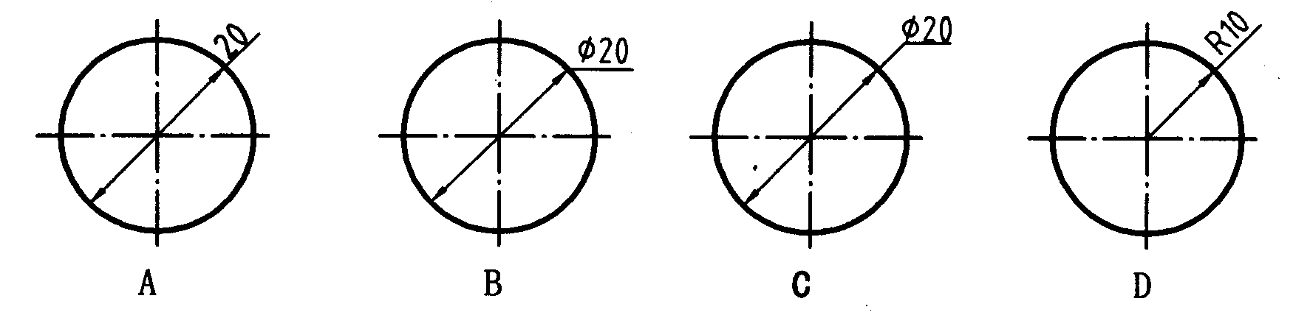
二．双项选择题(本大题共2小题，每小题2分，共4分)
在每小题列出的五个备选项中有两个选项是符合题目要求的，请将其代码填写在题后的括号内，错选、多选、少选或未选均无分。
6．表示点K在平面ABC上的正确投影图是
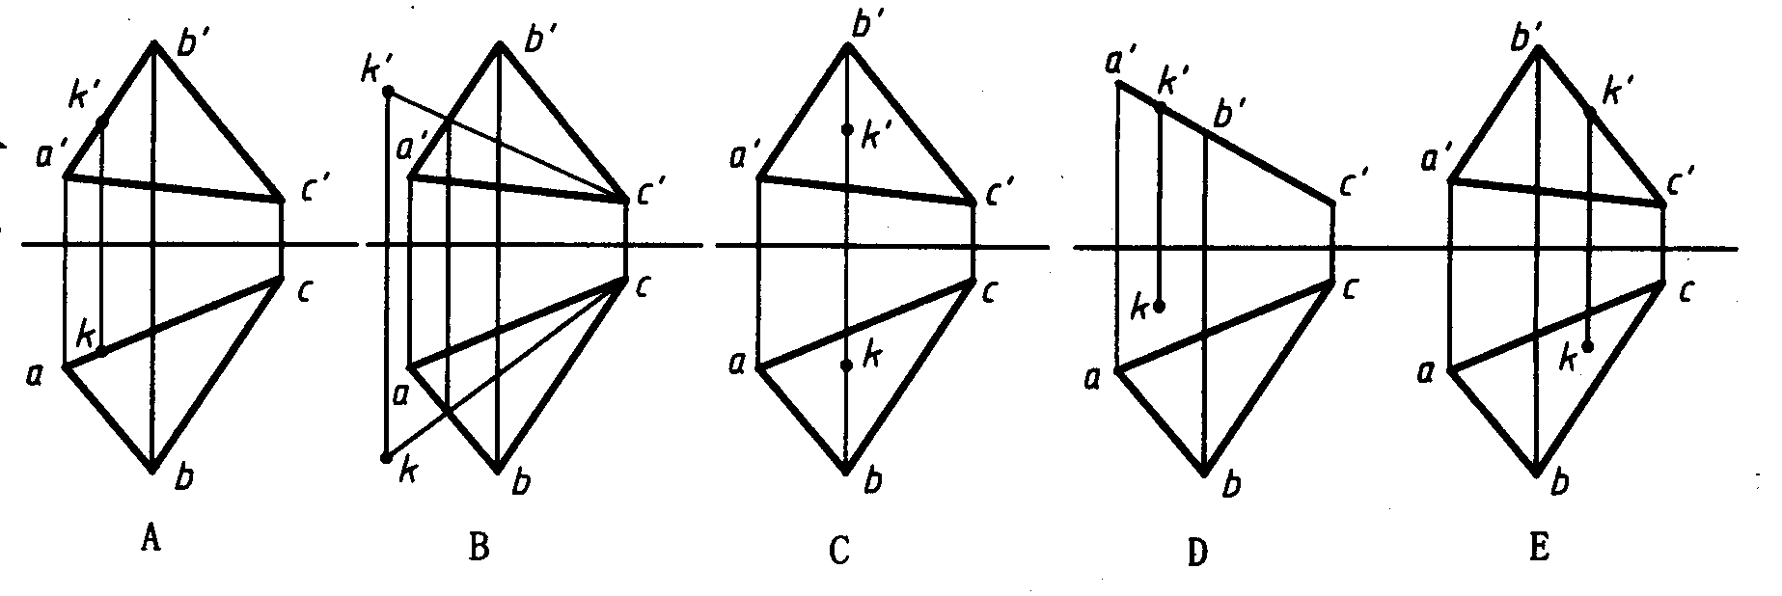
7．在下列的五组视图中，其正确的两组视图是
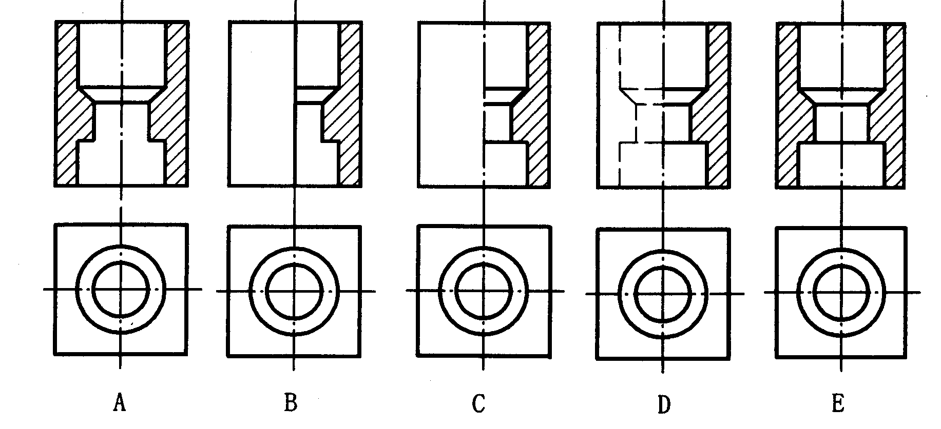
第二部分 非选择题（共86分）
三．点线面作图题(8分)
8．在直线AB上求一点E，使点E距直线CD为20mm，并画出点E的两面投影。
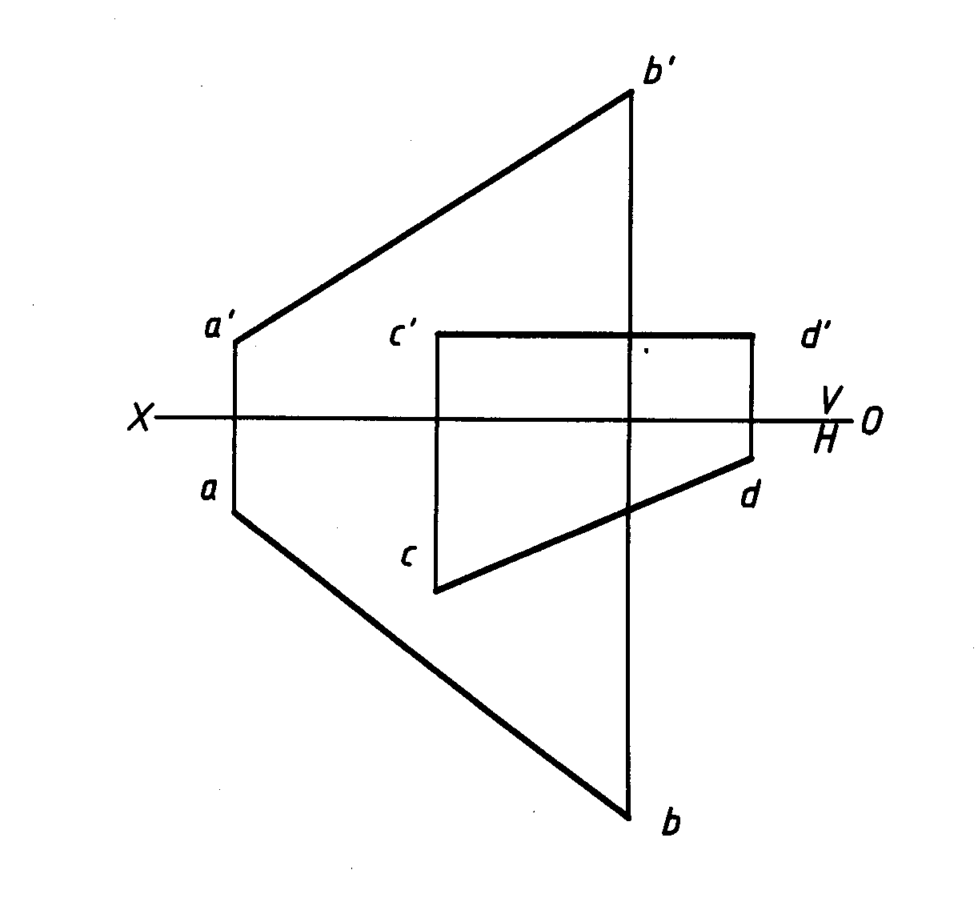
四．截交线作图题(8分)
9．已知半圆球被平面截切，完成其水平投影，画出侧面投影。
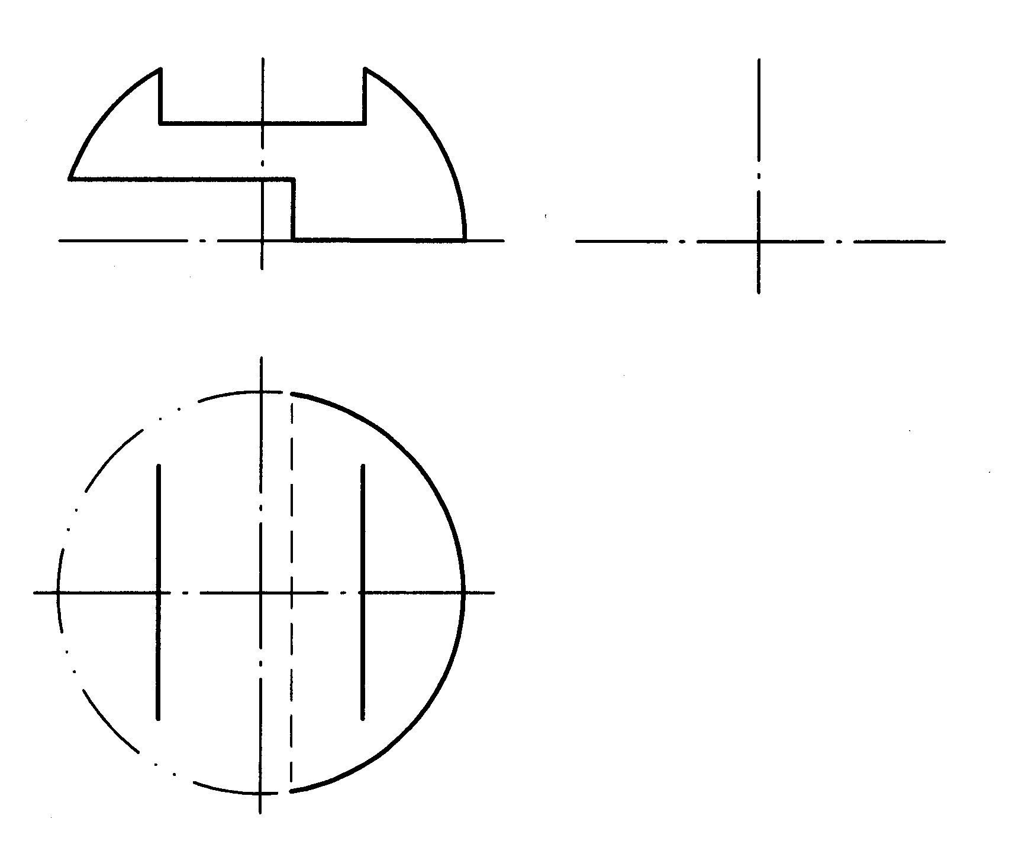
五．相贯线作图题(本大题共4小题，每小题2分，共8分)
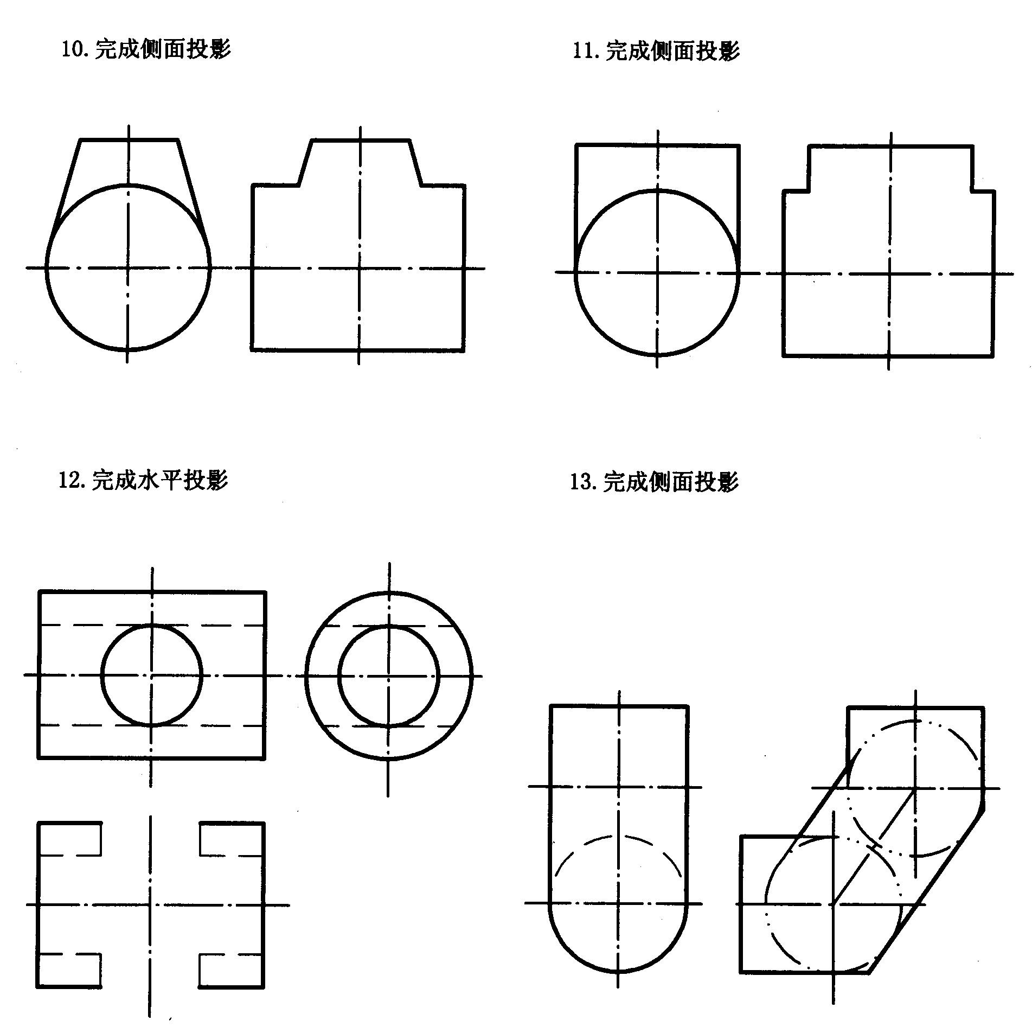
六．组合体作图题(10分)
14．已知组合体的主视图和俯视图，画出左视图，虚线不可省略。
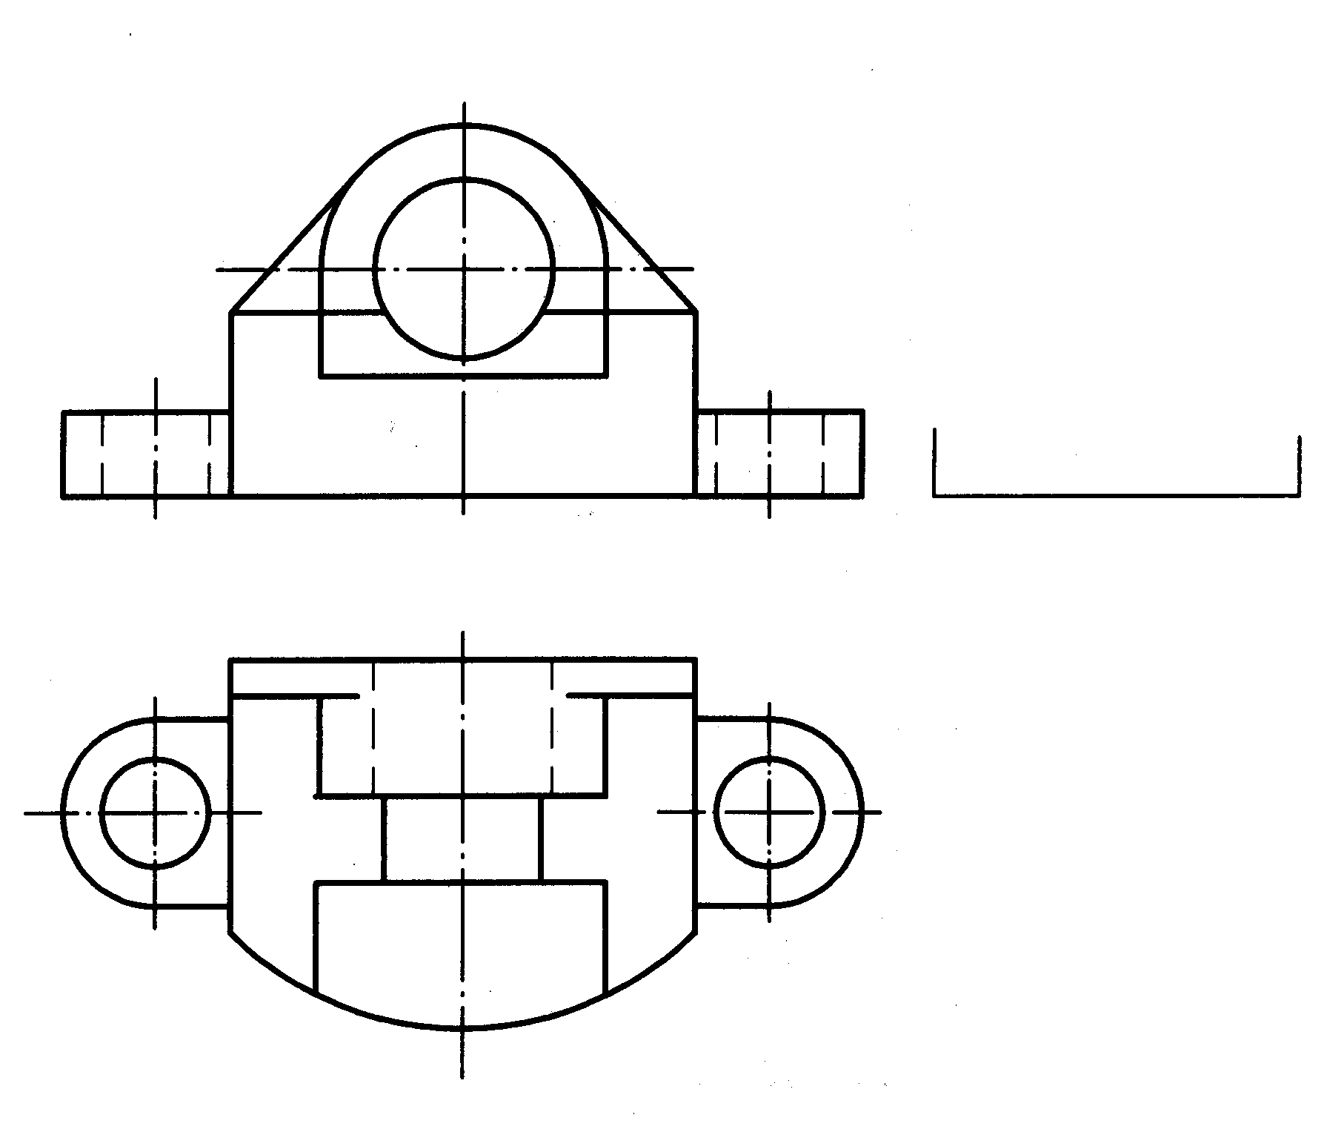
七．组合体尺寸标注题(8分)[最新年份咨询qq593777558]
15．补全组合体的尺寸，尺寸数值按1：1在图中量取后取整数。
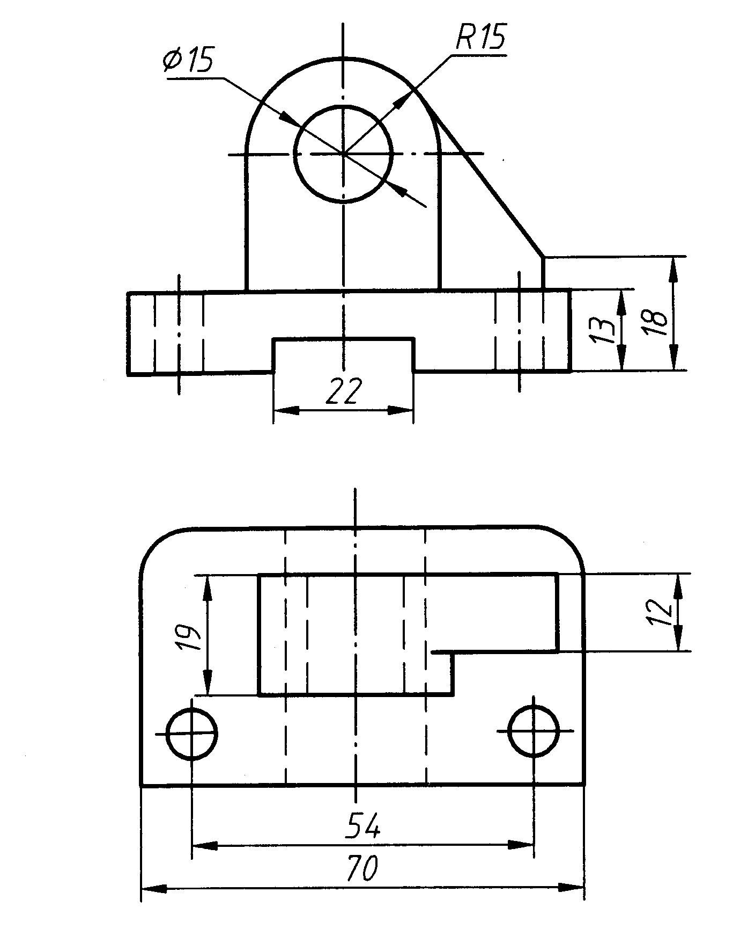
八、表达方法（10分）
16.根据给定的视图，在指定位置将主视图改画为半剖视图，并画出全剖视的左视图。
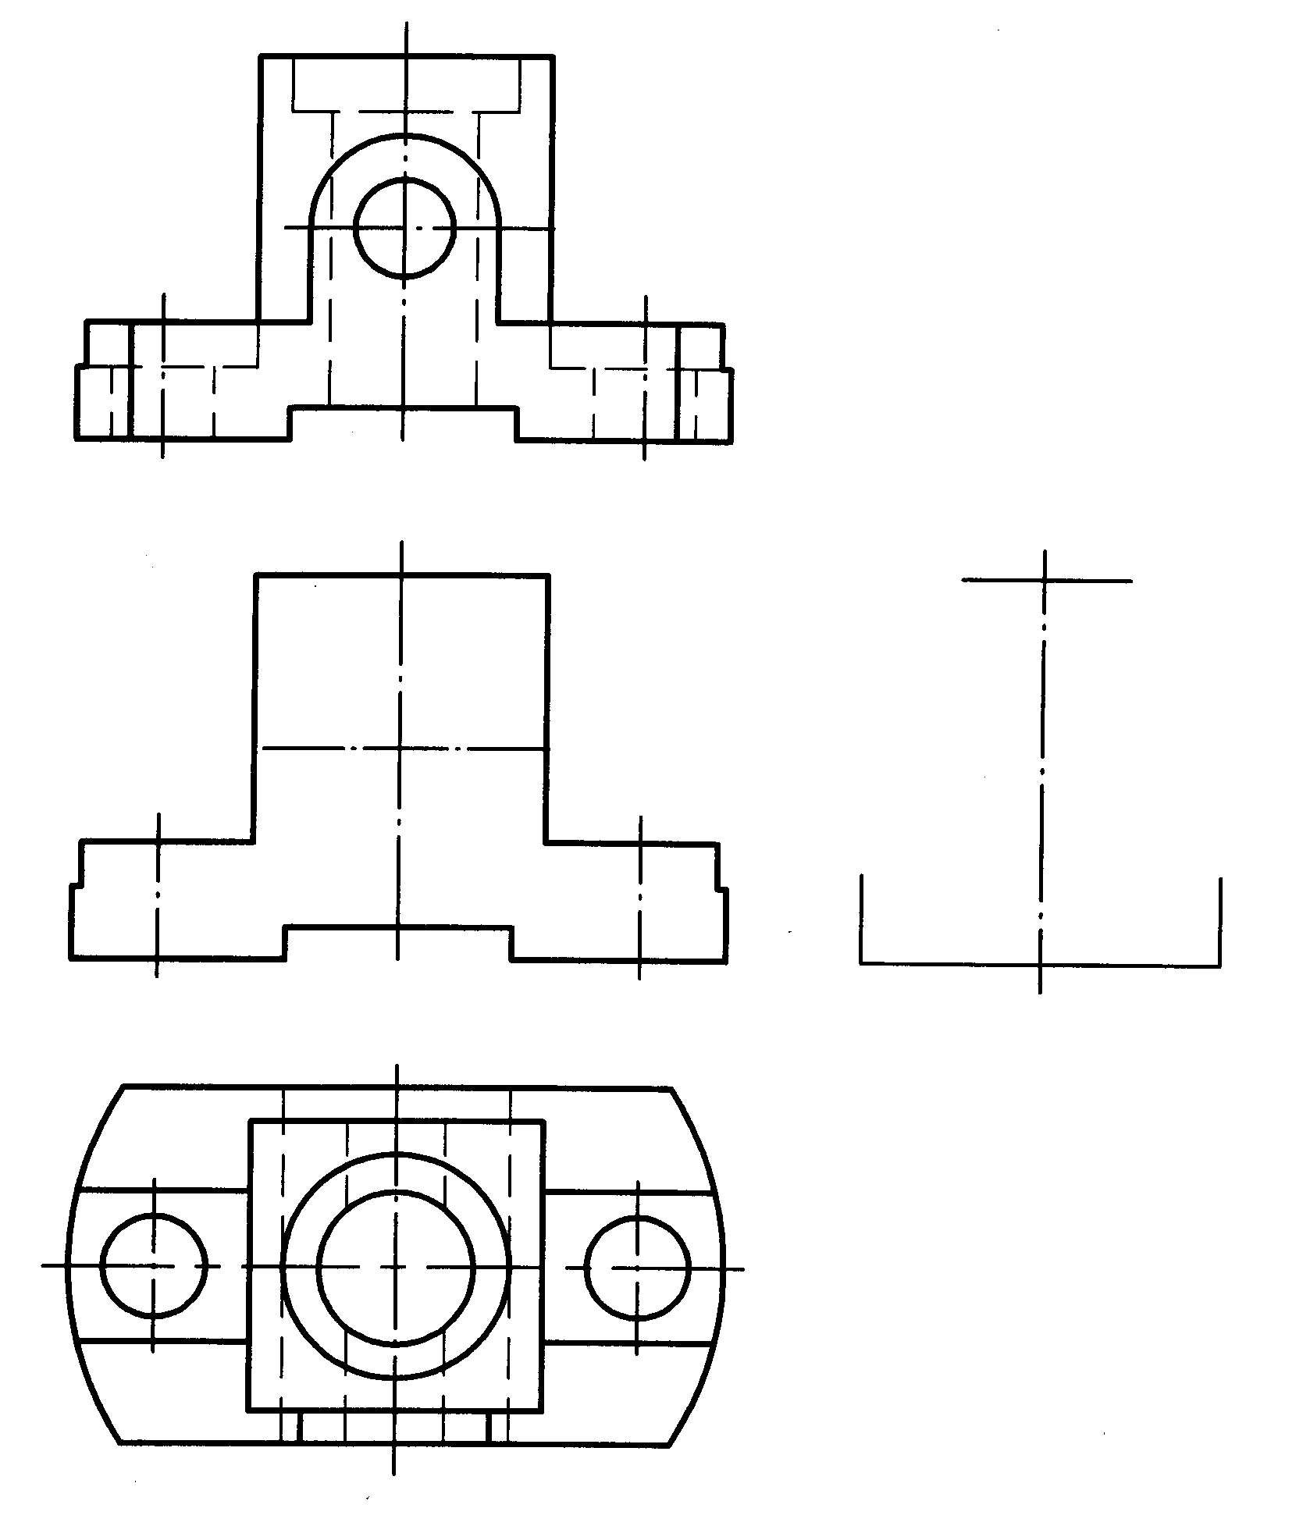
九．标准件作图题(6分)
17．用M16的双头螺柱将件1与件2连接起来，件2的材料为钢，试完成主、俯两视图。(主视图全剖，俯视图不剖)。
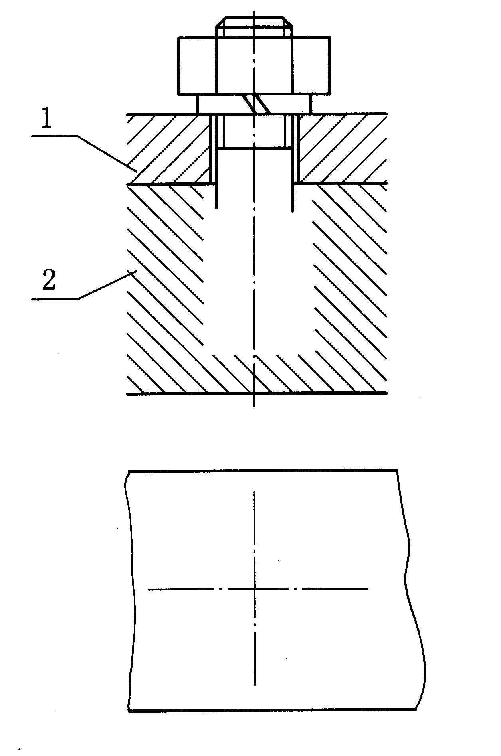
十．计算机绘图题(本大题共2小题，每小题5分，共10分)
18．判断下列各题，正确的在括号内打勾，错误的在括号内打叉。
(1)使用Mirror(镜像)命令作对称复制时，镜像线必须是水平或垂直线。
(2)用Array(阵列)命令作矩形阵列时，行间距和列间距可以为负值。
(3)使用Chamfer(倒角)命令时，倒角的距离值可以为零。
(4)Trim(修剪)命令以切边为界删除实体的一部分，切边本身也可以被修剪。
(5)用Block命令创建的块可以用在建块的当前图中，也可以用于其他图中。
19．根据图形的变化，在横线上填写所需的命令名，每处只能填写一个命令。
(命令名可以写中文或英文)
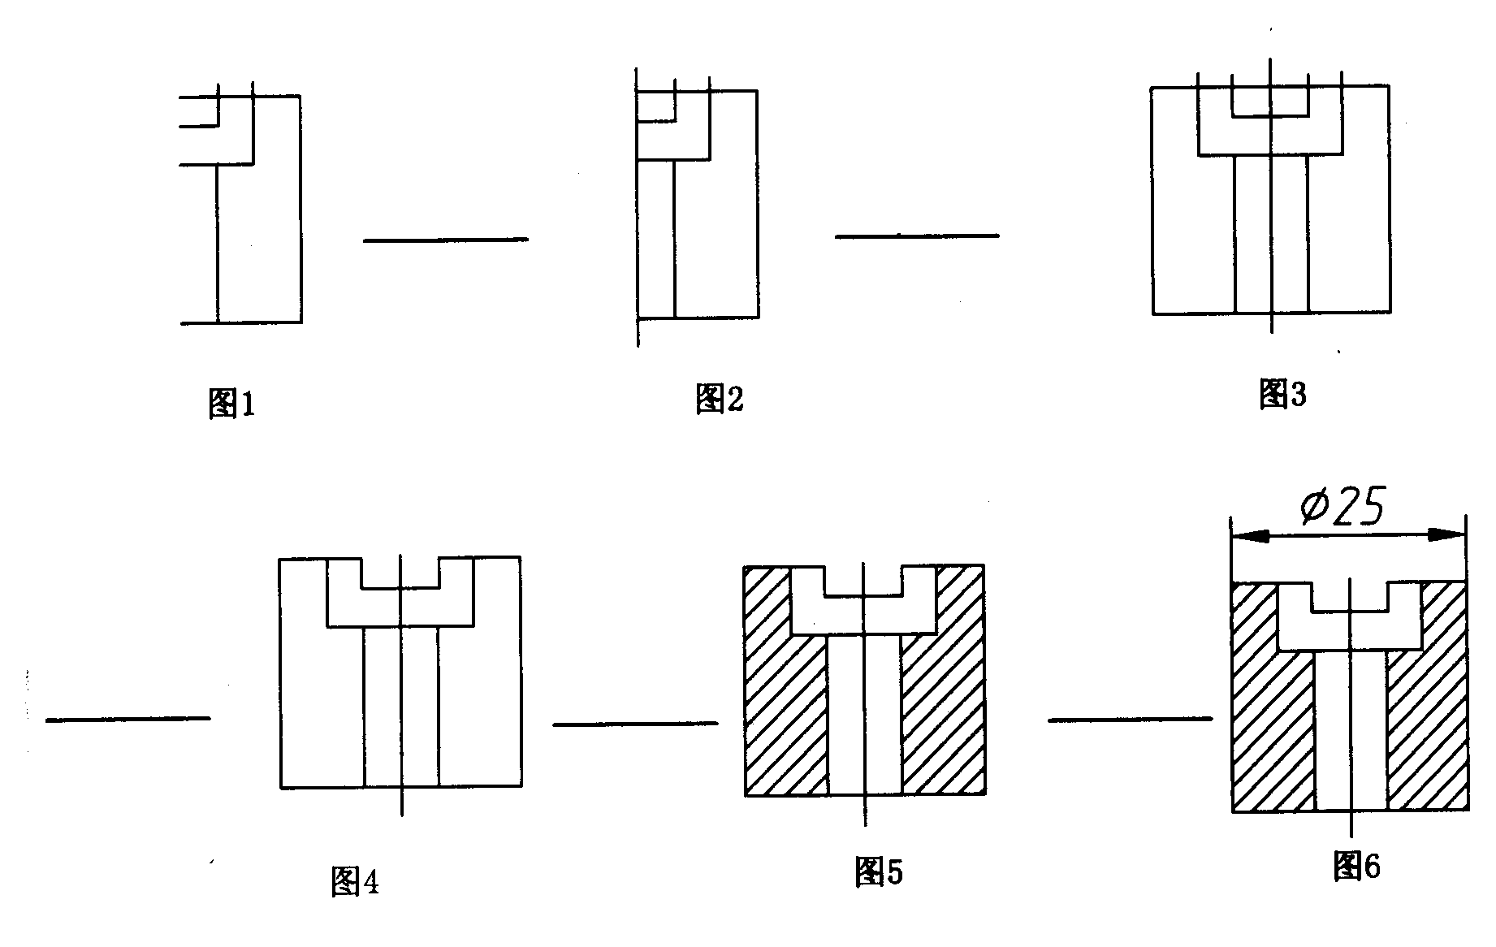
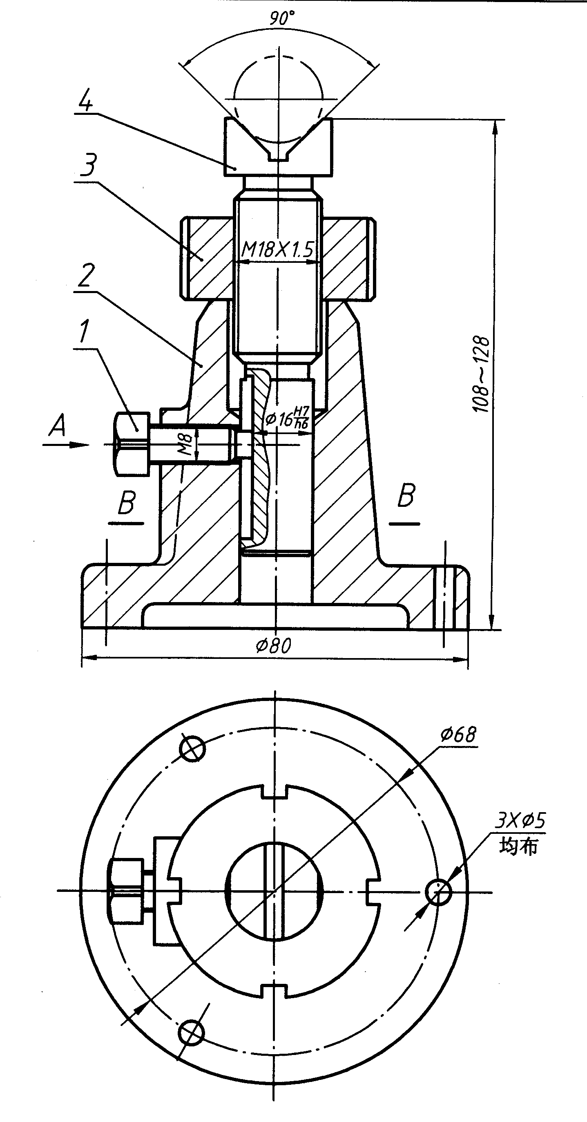
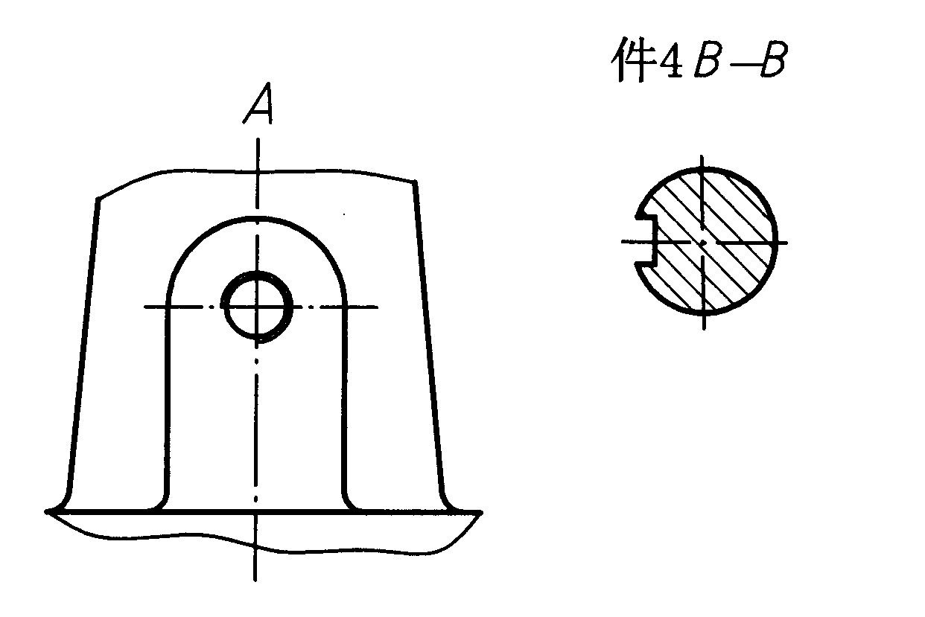
部件作用说明
螺旋调节支座是支撑轴类工件(见图中顶部的双点划线)所用的部件．在支承座(2)的左面有紧定螺钉(1)旋入，它可以顶住支承螺杆轴段上的键槽中，可起到导向及固定作用．
调节螺母(3)的下表面与支承座(2)的顶面接触，当旋动调节螺母(3)时，由于螺母M18x1．5的作用，使支承螺杆作上下移动，当顶部的V型槽接触到工件后，即可用紧定螺钉(1)固定住螺杆．
十一．读装配图(见本卷11、12页)完成20、21、22小题。
(本大题共3小题，其中第20小题13分，第21小题3分，第22小题2分，共18分。)
要求：20．用适当的表达方法，按1：1拆画出支承座(2号零件)的主视图。
21．把装配图上与该零件有关的尺寸标注到主视图中。
22．在主视图中标注指定表面的表面粗糙度代号：Ø16圆柱面的Ra值为1．6，底面的Ra值为3．2。
